LAMILUX Lüftungsflügel Lichtband W/R

LAMILUX

Eigenschaften

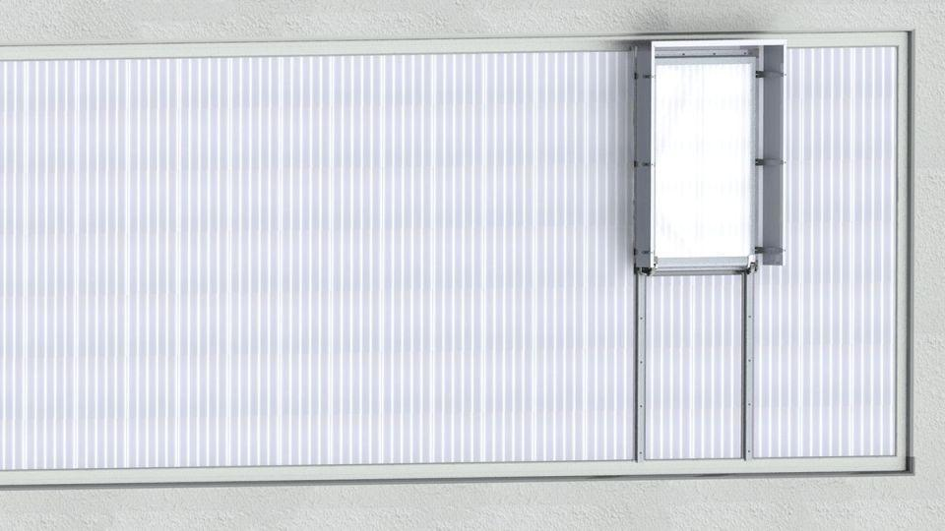

Einbauteil, Dach

Dachausstieg

Farbton

nach Hersteller-Farbkarte, nach RAL-Farbkarte

Fluchtweg

geeignet für Flucht- und Rettungsweg, Notausgang

Klasse Einbruchhemmung

RC 1, RC 2, RC 3, RC 4

Konstruktionstyp

Fensterlichtband

Lichtdurchlässigkeit Verglasung

kristall, opal

Oberfläche

lackiert, unbehandelt

Öffnungsart

Drehflügel, Kippflügel, Klappflügel, Schwingflügel

Verglasung

Polycarbonatglas

Werkstoff

Aluminium, Kunststoff, Polyamid (PA), Polycarbonat (PC), Thermoplastische Elastomere (TPE)

Wölbung Lichtkuppel/Dachlichtband

flach

Breite (mm)

1.000,00 - 4.200,00

Länge (mm)

830,00 - 1.690,00

Bedienung

automatisch, elektrisch betrieben, manuell, pneumatisch

Brandverhalten

A1, B-s1, d0, E

Funkstandard Smart Home

Amazon Alexa, ZigBee

Klasse Luftdurchlässigkeit

1 (150 Pa), 2 (300 Pa), 3 (600 Pa), 4 (größer 600 Pa)

Lüftungsregulierung

manuell, selbstregulierend, Wind-, Regenwächter

Material Verkleidung

Aluminium

Schlagregendichtheitsklasse

8 A (450 Pa)

Dicke Verglasung (mm)

40,00 - 60,00

Gesamtenergiedurchlass (%)

34,00 - 60,00

Lichtdurchlässigkeit (%)

18,00 - 66,00

Schneelast (kN/m²)

0,10 - 5,00

Uf-Wert (W/(m²K))

0,60 - 7,10

Ug-Wert (W/(m²K))

0,75 - 1,50

U-Wert (W/(m²K))

0,80 - 7,10

Uw-Wert (W/(m²K))

0,80 - 7,10

Brandverhalten NORM

A1 (nichtbrennbar) DIN EN 13501-1 | E (normalentflammbar) DIN EN 13501-1 | B-s1,d0 (schwerentflammbar) DIN EN 13501-1

Einbauteil, Dach (für Flachdachfenster)

Lichtband | Lichtwand | Dachausstieg | Dachausstieg, wärmegedämmt

EnEV 2014

erfüllt

Fallsicherung

mit | ohne

Lichtfläche

[0.83:7.10]

Motorbezeichnung

Spindelhubantrieb | Pneumatikzylinder

Werkstoff Einfassrahmen

Aluminium